Colegio Señor de Mailín
DIEGEP Nº 3265
DISTRITO DE MALVINAS ARGENTINAS
San Pedro 465 (1613)
Villa de Mayo - Bs. As-
Tel/Fax: 011-4463 - 8461

Curso: 4to
Área: Ciencias Sociales
Docente: Alfaro Mariela
Fecha: 27-05-2020
Fecha de entrega 02-06-2020

Recuerdan que en clases anteriores estuvimos trabajando sobre los derechos que tenemos todos los ciudadanos argentinos. Hoy vamos a trabajar sobre la responsabilidad ciudadana y el respeto a las normas de convivencia.

Comportamientos salvajes comportamientos civilizados

Para pensar un poco sobre el tema de las reglas de convivencia en el mundo civilizado Te voy a contar una historia donde los personajes son animales que viven en la naturaleza, sin ningún tipo de reglas.

En la selva vivían unos animales grandes y otros pequeños que quieren cruzar un puente.
Los animales grandes, el oso y el reno, hacen valer su fuerza y su tamaño, pero esto no resulta bien, ya que no logran chocar entre ellos. . Como ninguno de los dos es más fuerte que el otro, no se asustan, ninguno puede cruzar. tampoco respetan a los más chicos y los revolean para liberarse de ellos cuando se acercan para pedir el paso.
El mapache y el conejo actúan de una manera más inteligente que el oso y el reno y, en lugar de competir entre ellos, se ponen de acuerdo y cooperan, es decir, trabajan juntos para lograr su objetivo de cruzar el puente. Lo hacen dos veces: primero, cuando erosionan las sogas que sostienen el puente para liberarse de los grandotes prepotentes y luego, , cuando el mapache baja la cabeza para que el conejo pueda saltar sobre el.
Para poder cruzar, el mapache y el conejo tuvieron que cometer dos malas acciones: dañaron el puente y provocaron la caída al río del oso y del reno.
En nuestra sociedad, diríamos que eso no está bien, no importa lo mal que se hayan comportado los grandotes.
El mapache y el conejo de esta historia son inteligentes, pero no son civilizados: no actúan sobre ninguna regla. Eso es lo lógico, porque son animales que viven en la selva. En la naturaleza no hay reglas, los animales se las arreglan Cómo pueden, por eso todos los comportamientos son posibles, inclusive los malos
Las personas no vivimos en la naturaleza, sino en la civilización. en nuestras sociedades existen leyes y reglas de convivencia que debemos conocer y respetar. Estas normas organizar espacios, ordena las relaciones entre las personas y sirven para hacer funcionar el país entero y los diferentes espacios donde interactuamos, por ejemplo: el colegio, los espacios públicos, los lugares de trabajo, los mercados o comercios.

- Enumera las diferencias entre el mundo salvaje y el mundo civilizado.
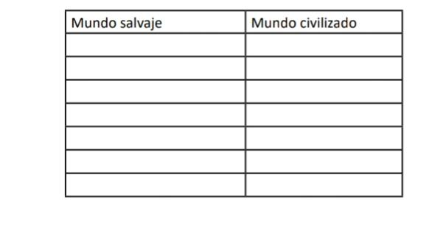

- Ahora que ya terminaste la lista de diferencias observa, ¿Te acordaste de poner en la lista las reglas o las leyes? Si no te acordaste agregalas.
- ¿No sería más fácil para el oso, el reno, el mapache y el conejo cruzar el puente se hubiera reglas que todos tuvieran que respetar?
- En nuestro mundo, hay reglas que organizan los comportamientos de las personas y les ayudan a convivir.
  - ¿Cuáles son esas reglas?
  - ¿Todas las personas las conocen?
  - ¿Es necesario aprenderlas?
  - ¿Es lo mismo conocer las reglas que respetarlas?
  - ¿Qué puede pasar si no conocemos las reglas?
  - ¿Y si las conocemos pero no las respetamos?
- Volvamos a la fábula del oso, el reno, el mapache y el conejo. Inventa una lista de reglas para cruzar el puente, de modo que todos los animales puedan cruzarlo, , sin necesidad de romperlo ni de que nadie caiga al río.
- ¿Qué sucede cuando en el mundo civilizado las personas se comportan de manera no civilizadas?

